ESTADO DO RIO GRANDE DO NORTE
CÂMARA MUNICIPAL DE SÃO JOÃO DO SABUGI

REQUERIMENTO Nº. 011/2020

Requeiro a V.Ex.ª, com base no artigo 154 do Regimento Interno e ouvido o plenário desta casa, que seja encaminhado oficio ao Governo do Estado, solicitando que seja construída uma ponte sobre o riacho da matinha.

JUSTIFICATIVA EM PLENÁRIO

Sala das Sessões, em 13 de março de 2020

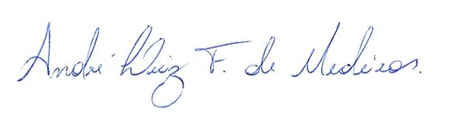

_________________________________________
ISRAEL FELISMINO DE MARIA NETO
VEREADOR - AUTOR

